

HACKATHON EXPO CLEAN ECUADOR 2026
Reto 1 — Optimización y trazabilidad logística del abastecimiento de insumos
Definición de la solución
y propuesta de valor
Entregable 2 · Solución (Manual §9 y Anexos 5.2 y 5.6)
EQUIPO  IstpetDev  Bryan Baño  Jorge Doicela  Joseph Baño  Anthony Pilatasig  Alexander Martínez | FECHA  17 de octubre de 2026  LUGAR  Quito, Ecuador  VERSIÓN  Versión para la entrega del 17 de octubre de 2026

1 El problema
Una empresa de limpieza abastece de insumos a decenas de puntos de servicio: hospitales, oficinas y comercios. Hoy la reposición se programa con calendarios fijos, semanales o quincenales, y el faltante suele conocerse cuando el cliente llama. Cada urgencia rompe las rutas planificadas, encarece el transporte y deja sin evidencia de qué se entregó, a quién y cuándo.
«No es lo mismo limpiar un quirófano, una sala de neonatos o una habitación.» «Muchas veces mis clientes no hacen compras programadas.»
Testimonios de la charla del sector, Expo Clean, 16-oct-2026.

2 ¿Qué proponemos?
IstpetDev es una plataforma que permite a una empresa de limpieza reabastecer sus puntos antes de que falte un insumo, decidir desde qué bodega y en qué vehículo sale cada entrega, atender primero lo crítico y demostrar la custodia de cada caja desde la bodega hasta la recepción, incluso sin señal.

3 ¿Cómo funciona?
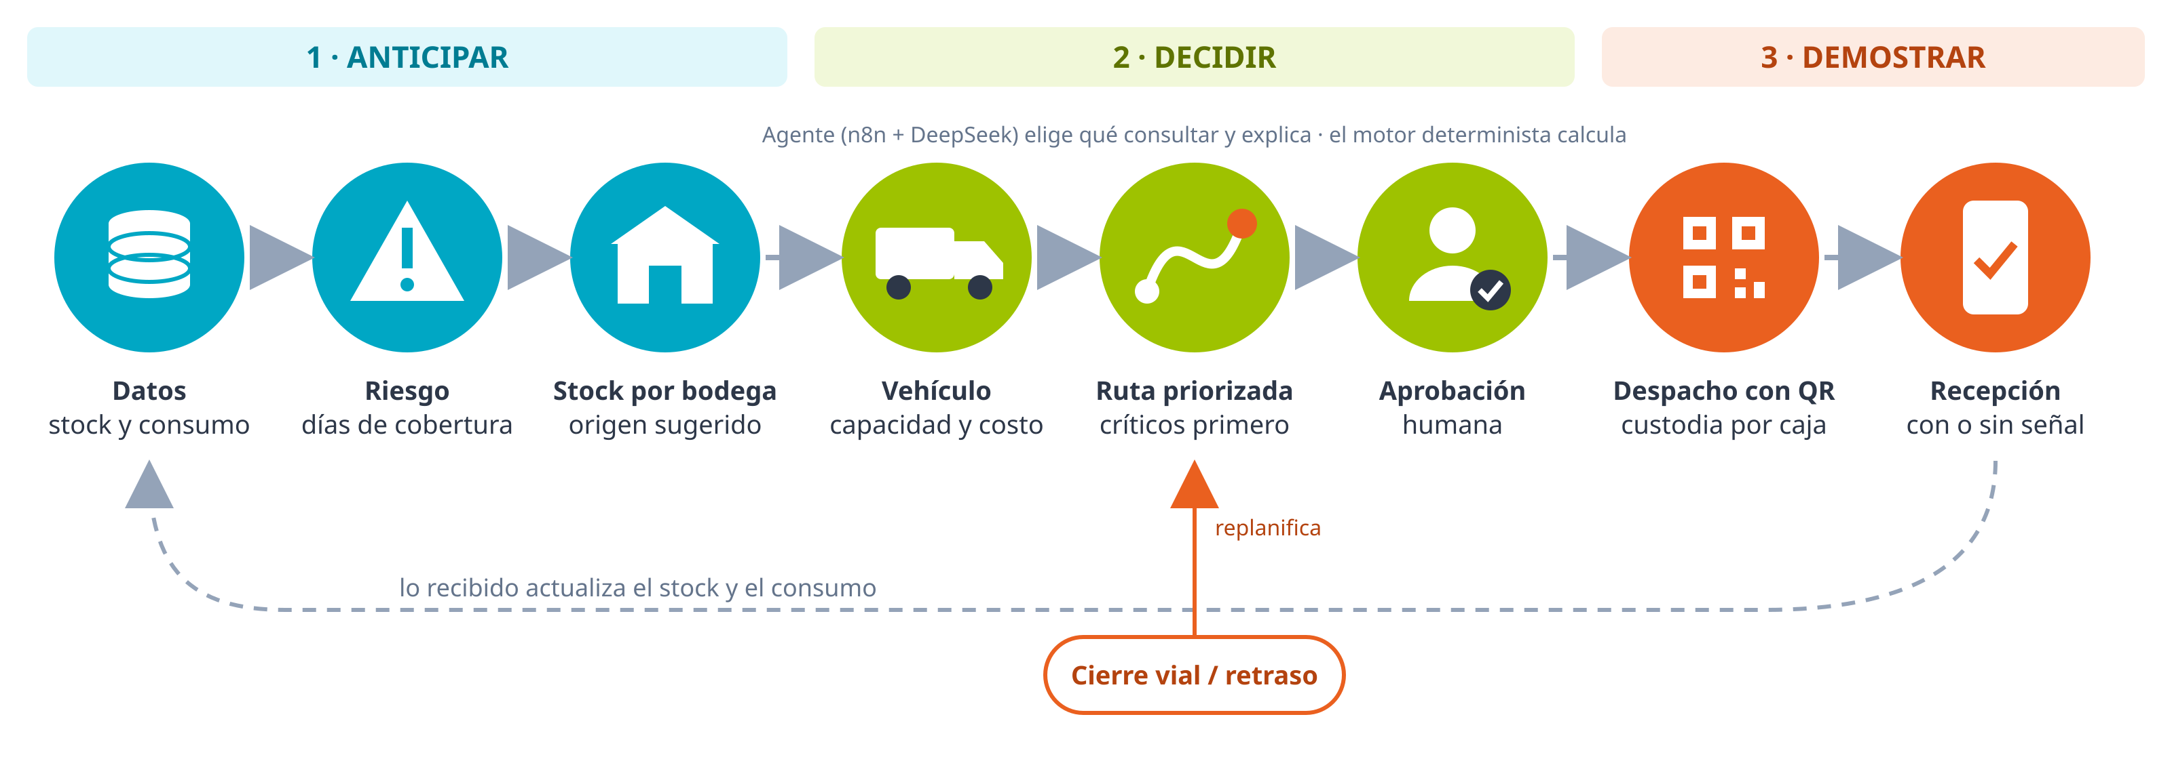
Figura 1. Recorrido de un insumo en IstpetDev: anticipar, decidir y demostrar.

Paso a paso
ANTICIPAR | Datos | Importa catálogo, puntos, bodegas, stock y consumo desde Excel o CSV, con validación por fila.
ANTICIPAR | Riesgo | Calcula los días de cobertura de cada punto y producto frente al tiempo de reposición, y explica por qué es Crítico, Alto o Vigilar.
ANTICIPAR | Stock por bodega | Busca en qué bodegas hay el producto y propone el origen, respetando stock de seguridad y vencimientos.
DECIDIR | Vehículo | Elige el vehículo por capacidad de peso y volumen, bodega base y costo.
DECIDIR | Ruta priorizada | Atiende primero a los críticos y a los de menor holgura; respeta ventanas horarias y jornada, usa distancias por calles reales y suma puntos cercanos si el desvío es corto.
DECIDIR | Agente y aprobación | Un agente (n8n + DeepSeek) consulta y explica; el motor determinista calcula y una persona aprueba antes de publicar. Ante un cierre vial o un retraso, replanifica lo pendiente.
DEMOSTRAR | Custodia con QR | Cada caja lleva un QR: despacho, entrega y recepción quedan con cantidad, lote, responsable, foto y firma.
DEMOSTRAR | Sin señal | Conductor y receptor trabajan en una aplicación que funciona sin conexión y sincroniza sin duplicar.
DEMOSTRAR | Impacto | Una simulación de 90 días compara la política con el calendario fijo y con la reacción tardía.

4 ¿Qué la hace diferente?
Cadena completa en una sola operación: riesgo → bodega → vehículo → ruta → custodia → recepción. No es solo un ruteador ni solo un inventario.
Prioridad explicable: cada decisión muestra los datos que la causan: cobertura, tiempo de reposición y criticidad del área. La IA explica; no inventa cantidades.
Funciona sin señal: en el punto de entrega, donde la conectividad suele fallar.
Evidencia verificable: cada caja se consulta escaneando su QR, con su historial de custodia.

5 El sistema en funcionamiento
Capturas del prototipo desplegado en https://istpetdev.doicela.dev, 16-oct-2026.
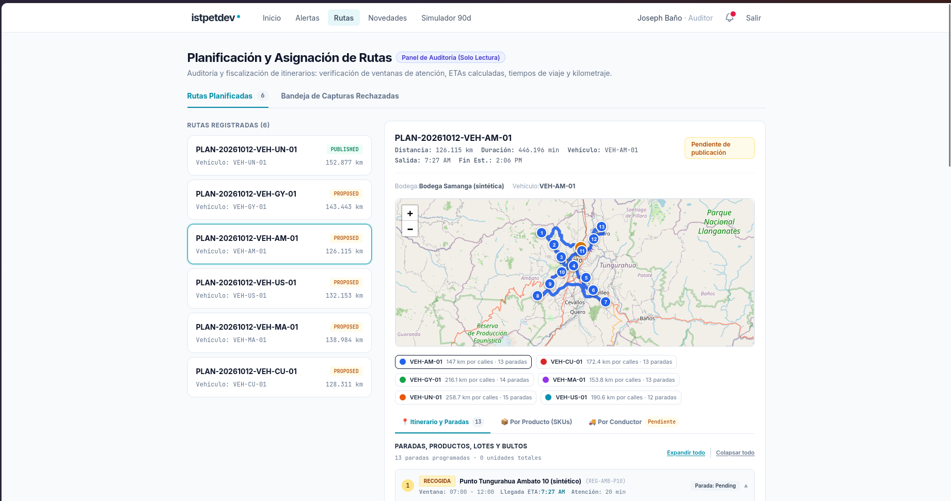
Figura 2. Planificación de rutas: seis vehículos, paradas numeradas sobre calles reales, ventanas horarias y hora estimada de llegada.
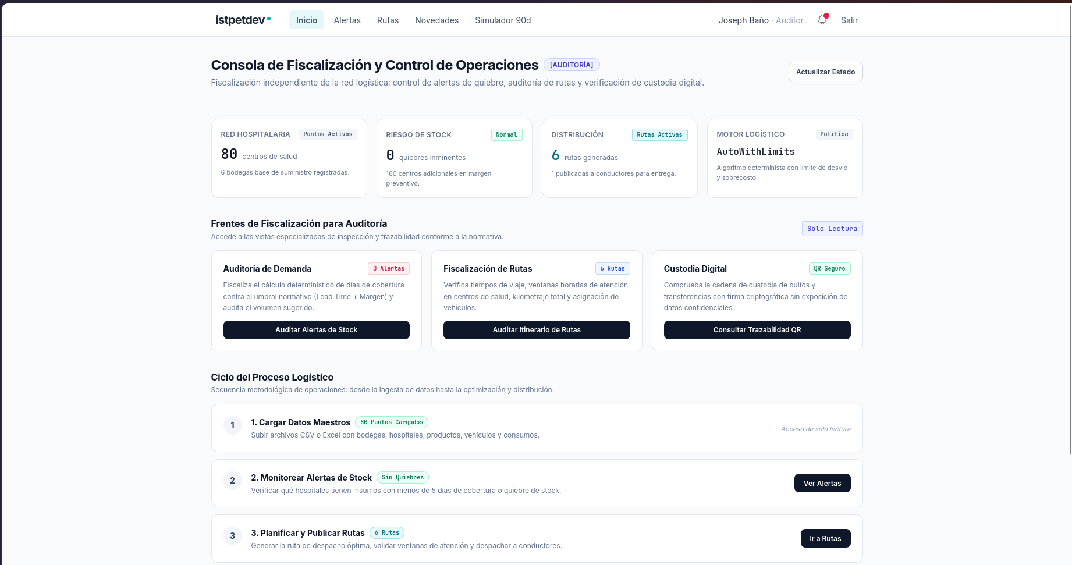  Figura 3. Consola de control: red de 80 centros de salud, riesgo de stock, rutas y custodia digital. | 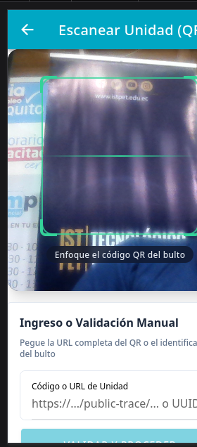  Figura 4. Aplicación de campo: escaneo del QR de cada bulto, también sin conexión.

6 Propuesta de valor
Para gerencias de operaciones de empresas de limpieza que abastecen muchos puntos, que hoy se enteran del faltante cuando el cliente llama y reponen con calendarios fijos sin poder comprobar qué se entregó, IstpetDev anticipa el faltante, decide desde dónde y en qué vehículo atender primero lo crítico, y demuestra cada entrega, a diferencia de hojas de cálculo, rutas fijas y listas de control en papel.

Usuario | Hoy | Con IstpetDev
Planificador | Rutas fijas y urgencias por llamada | Prioridad y ruta justificadas con datos
Bodega | Despachos sin conciliación | Cantidad, lote y responsable por caja
Conductor | Sin señal ni registro de incidentes | Trabajo sin conexión y replanificación
Receptor | Entrega difícil de verificar | Recepción con QR, foto y firma
Gerencia | Sobrecostos sin explicación | Indicadores con origen y comparación

7 Alcance actual y próximos pasos
- En vivo: una región con unos 15 puntos y 2 vehículos. La escala de 80 puntos y 90 días se presenta como simulación con datos sintéticos.
- En construcción durante el evento: hora límite para puntos críticos, consulta de stock y vehículos por el agente, y comparación del costo de priorizar.
- Próximos pasos: zonas de reparto habituales, conversión de cajas a unidades, consumo por superficie (litros por m²) y calibración del costo con viajes reales.
- Validación: aún sin cifras de ahorro confirmadas por una empresa; los resultados de la simulación se muestran con su escenario y semilla.

